OC PIZZA

DOCUMENTATION FONCTIONNELLE
D’UN SYSTÈME DE GESTION DE PIZZERIA

Dossier de conception fonctionnelle

Version 2
Auteur
Thomas
Développeur web

Table des matières
1 -Versions 3
2 -Introduction 4
2.1 -Objet du document 4
2.2 -Références 4
2.3 -Besoin du client 4
2.3.1 -Contexte 4
2.3.2 -Enjeux et Objectifs 4
3 -Description générale de la solution 5
3.1 -Les principe de fonctionnement 5
3.2 -Les acteurs 5
3.3 -Les cas d’utilisation généraux 5
4 -Le domaine fonctionnel 6
4.1 -Référentiel 6
4.1.1 -Règles de gestion 6
4.2 -Package X 6
5 -Les workflows 7
5.1 -Le workflow XXX 7
6 -Application Web 8
6.1 -Les acteurs 8
6.2 -Les cas d’utilisation 8
6.3 -Les règles de gestion générales 8
6.4 -Le workflow XXX 8
7 -Composant XXX 9
8 -Glossaire 10

Versions

Auteur | Date | Description | Version
Thomas | 15/09/2018 | Création du document | 1
Thomas | 15/09/2019 | Ajustement des diagrammes et rectifications | 2

Introduction

Objet du document
Le présent document constitue le dossier de conception fonctionnelle de l'application OC_Pizza.
Le présent document est destiné à fournir une documentation graphique et textuelle de la réalisation et l’utilisation des fonctionnalités du produit, notamment à l’aide du langage UML. Nous définisons donc les fonctionnalités du site web qui sera déployé du point de vue client et de l’entreprise.
Les éléments du présents dossiers découlent :
- de l’analyse de vos besoins
- de l’analyse des besoins du client
- du rapport de nos échanges avec votre entreprise
- du déroulement des étapes que sont :
  - l’inscription
  - la commande
  - le paiement

Références
Pour de plus amples informations, se référer également aux éléments suivants :
- DCT - OC PIZZA : Dossier de conception technique de l'application
- DE – OC PIZZA : Dossier d’exploitation de l’application
- PV – OC PIZZA : PV de livraison final de l’application

Besoin du client

Contexte
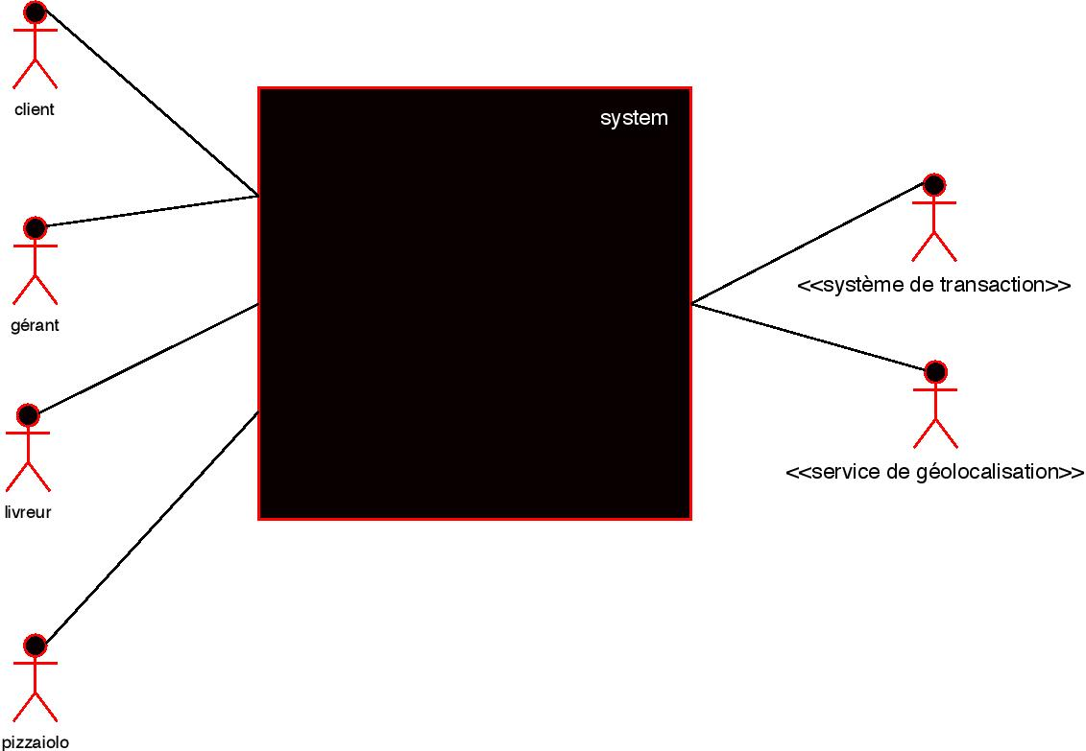

Enjeux et objectifs
Afin de récapituler nos échanges avec votre entreprise, nous avons constatés suite à vos remarques que vous avez besoin d’un système de gestion pour votre groupe de pizzeria. N’ayant pas trouvé de produits vous satisfaisant parmis les solutions existantes, nous avons rédigé cette documentation technique pour développez un logiciel conforme à vos attentes et aux enjeux de votre entreprise que sont :
- Proposer un site fluide et dynamique
- Permettre aux client de modifier sa commande et de choisir son mode de paiement
- Permettre à votre équipe de consulter les ingrédients disponibles et leurs quantités associées, de ce fait proposer un algorithme indiquant les pizza pouvant être préparées rapidement.
- Proposer un aide mémoire au pizzaiolo indiquant la recette de chaque pizza
- Permettre au livreur d’indiquer à tout moment les livraisons effectués ou délictueuses
- Gagner en efficacité

Description générale de la solution
…

Les principes de fonctionnement

Les acteurs
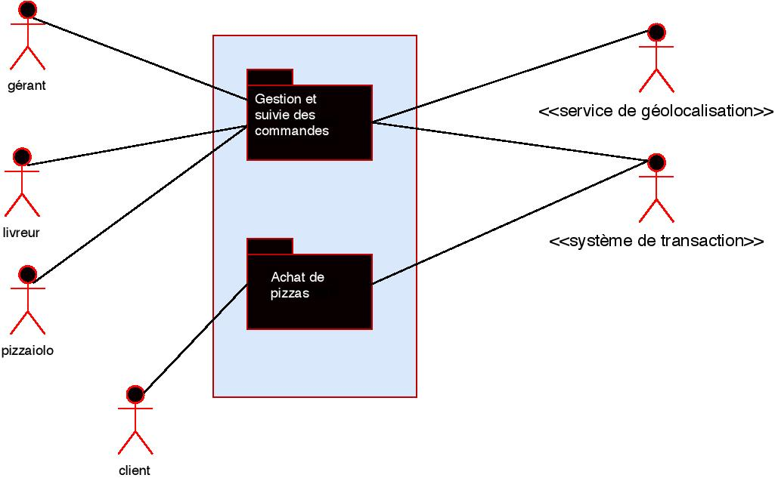

Les cas d’utilisation généraux

Le domaine fonctionnel

Référentiel
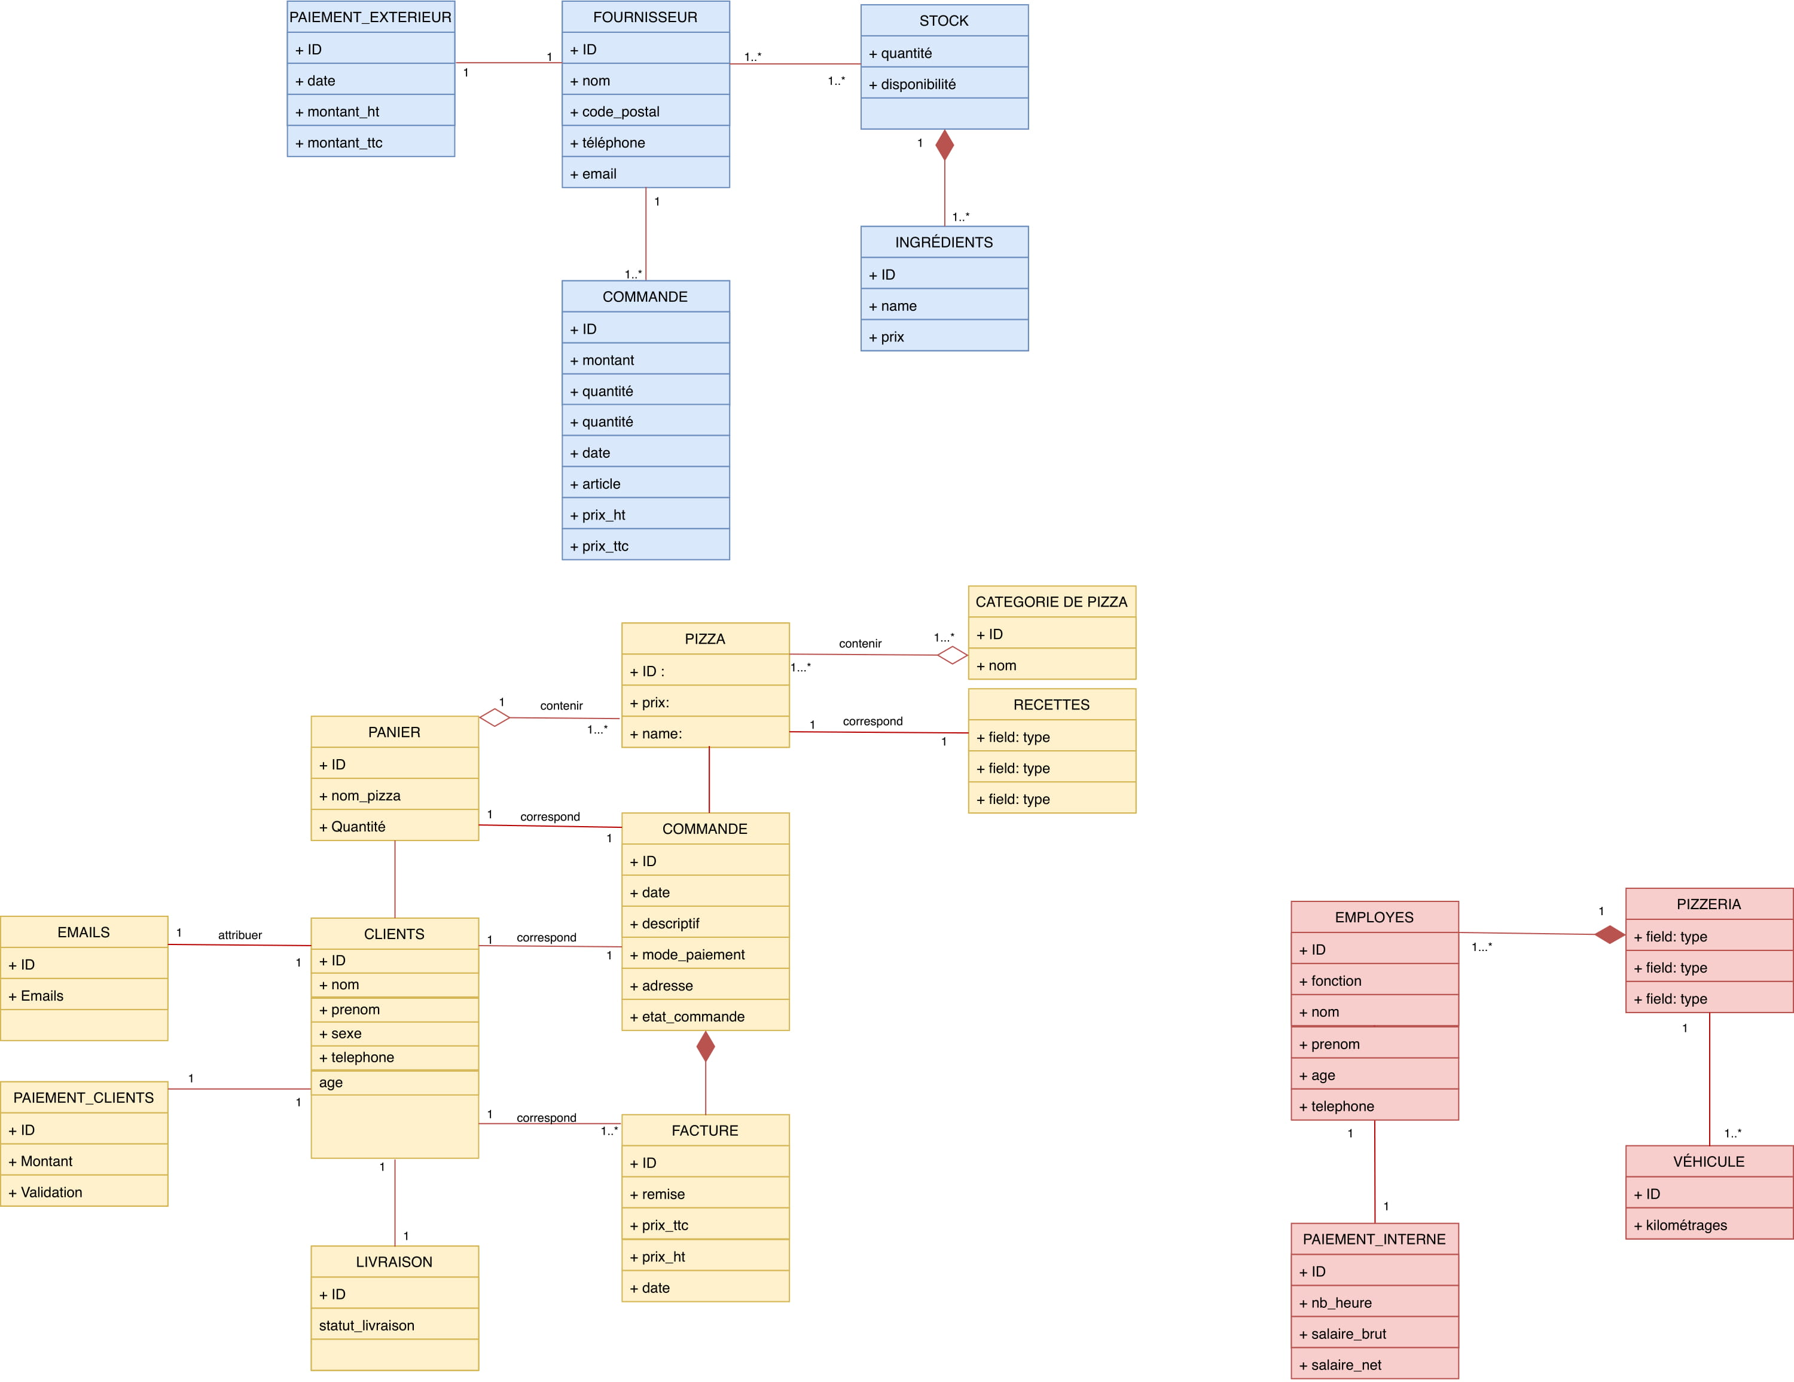

Règles de gestion

Package X
…

Les workflows

Le workflow XXX
...

Application Web
L’application web déployé proposera concrètement un espace de connexion unique où le système reconnaitra le type d’utilisateur entrant (client/employé/administrateur) et affichera les fonctionnalités en fonction. L’objectif du site est de répondre à plusieurs critères/normes actuelles (design responsive, temps de réponses écourtés, requête ajax, dynamisme et fluidité) Le système de gestion sera donc intégré directement dans une solution en ligne accessible sur tout supports (smartphone, ordinateur, tablette)

Les acteurs

Les cas d’utilisation
Diagramme UML de cas d’utilisation

Package A

UC1 – Cas d’utilisation X
Identifiant | UC1 – Xxxx
Description
Pré-conditions
Données en entrée
Scénario nominal | - …  - ...
Résultat
Erreurs

Scénario alternatif : Xxxxx

Cas d’utilisation Y
...

Package B
...

Les règles de gestion générales

Le workflow XXX

Application XXX
...

Glossaire
responsive | Affichage adaptatif selon la largeur disponible de la fenêtre ou de l’écran.
Requête Ajax | Transmission des informations en envoi et réception sans rechargement de la page demandé par le serveur, mais avec un affichage dynamique
UML | Undefined modifide langage
Déploiement web | Mise en ligne de l’application chez un hébergeur afin de rendre le site accesible pour tous.
Algorithme | Suite d’instruction chronologique aboutissant à la résolution d’un problème, exemple : Trajet GPS, Trie d’informations, extractions de données.

